Лабораторные работы №1-2 «Решение задач растяжения-сжатия в программном комплексе ANSYS Mechanical APDL»

Задача №1
Условие задачи:
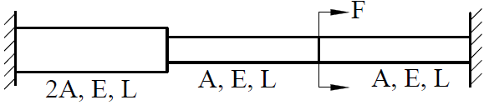

L=100 мм; A = 4 мм²; F=1000 Н; E = 2 ·10⁵ МПа; Mu = 0.3;

ADPL - Advance Design Program Language – встроенный в ANSYS язык программирования. Любые действия пользователя, выполненные через интерфейс комплекса, дублируются командами на данном языке.

Вызов Log- файла:
List -> Files -> Log File

Структура языка:
- Обычные команды. Начинаются с латинской буквы. При редактировании текстового файла эти команды оставляются без изменений.
Например:
E,1,2
N,2,L,0,0
- «Слеш-команды» - команды, которые начинаются с символа «/» и за редким исключением являются командами управления экраном. Эти команды можно из текстового файла удалять.
Исключения:
/PREP7 – команда входа в preprocessor
/SOL – команда входа в solution
/POST1 – команда входа в general postprocessor
/POST26 – команда входа в time history postprocessor
- Команды, начинающиеся со знака «*». Такие команды отвечают за работу с переменными и элементами программирования.
Например:
*DO,J,1,10,1
- Комментарии в программе - начинаются они с символа «!».
Особенности команд:
- Не различимы заглавные и прописные буквы;
- Каждая команда на своей строке;
- Команды на одной строке разделяются символом "$";
- Свободный формат ввода команд (не чувствительны к "пробелам");
- Для многих аргументов команд есть значения "по умолчанию";

Этапы решения задачи и команды им соответствующие
- Начало программы
FINISH
/CLEAR
Данный набор команд очищает текущий сеанс (удаляет все созданные геометрические и конечно-элементые объекты, параметры, настройки и т.д.
- Задание параметров:
Первый способ (интерфейс):  *SET,A,B  A – параметр, B- значение параметра.  Например: *SET,F1,10000 | Второй способ: F1=10000
Особенности задания параметров:
- Используется только латиница;
- ANSYS не различает заглавные (D) и прописные (d) буквы;
- E=2*10⁵ задается как E=2e5; a=3*10⁻⁶ задается как a=3e-6;
- Для возведения в степень используется двойное умножение: E=2*10⁵ задается как E=2*10**5
- При создании переменных можно использовать формулы;
- ANSYS не различает размерности: за размерность отвечает пользователь;

- Выбор конечного элемента:

Элемент LINK180
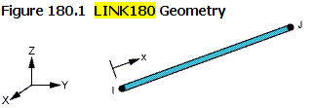
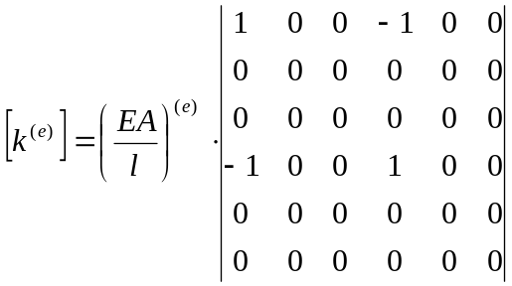

ET, ITYPE, Ename
Где ITYPE - номер конечного элемента в таблице элементов, Ename - название элемента согласно номенклатуре элементов в ANSYS .
Например: ET, 1, LINK180
ET, 2, BEAM188
Команда входа в preprocessor: /PREP7

- Задание геометрических параметров конечного элемента:
SECTYPE, SECID, TYPE
SECDATA, VAL1
Где SECID - номер поперечного сечения в таблице сечений, TYPE - тип элемента для которого создается сечение (для задачи растяжения-сжатия TYPE = LINK), VAL1 - величина площади поперечного сечения
Например: SECTYPE, 1, LINK
SECDATA, A

- Свойства материала:
MP, LAB, MAT, C0
Где LAB - маркер, указывающий какая мех. хар-ка задается MAT - номер материала в таблице моделей материала С0 - величина механической характеристики
Для линейного, упругого, изотропного материала LAB:
Модуль упругости: LAB = EX
Коэффициент Пуассона: LAB = PRXY
Например: MP, EX, 1, E

- Создание узлов конечно-элементной модели:
N, NODE, X, Y, Z
Где NODE – номер узла, X, Y, Z – координаты X, Y, Z в текущей системе координат
Например: N, 1, 0, 0, 0
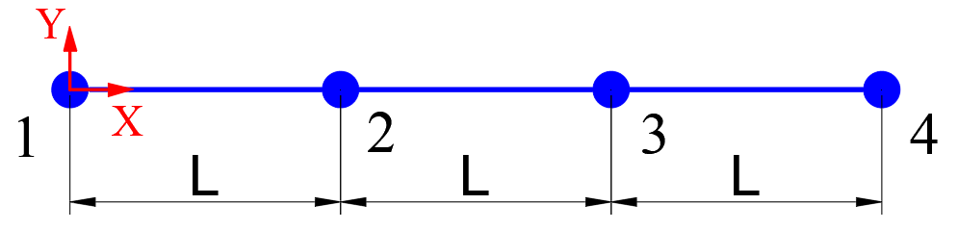

- Создание элементов конечно-элементной модели:
TYPE, ITYPE
MAT, MAT
SECNUM, SECID

E, I, J
Где ITYPE, MAT, SECID – номера элемента, материала и поперечного сечения создаваемого конечного элемента, I, J – номера узлов, через которые проходит элемент
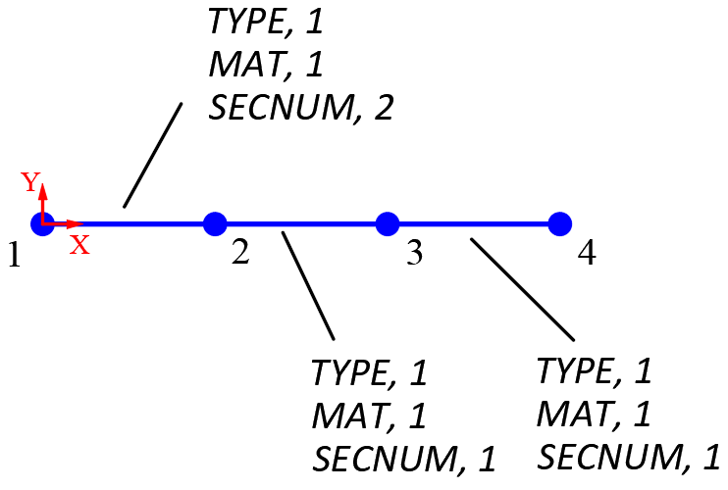
- Закрепление узлов:
D, NODE, Lab, VALUE
Где NODE – номер узла, Lab – маркер, указывающий какое из перемещений задается, где VALUE – значение перемещения

Для элемента LINK180 значения LAB:
UX, UY, UZ – перемещения вдоль глобальных осей X, Y, Z , ALL – перемещения вдоль всех трех осей
Команда входа в solution: /SOL
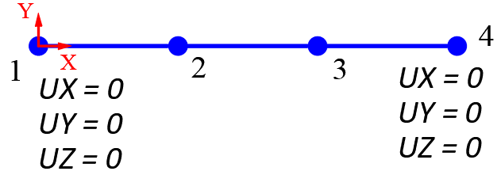
Например D, 1, ALL, 0

- Приложение сосредоточенных сил:
F, NODE, Lab, VALUE
Где NODE – номер узла, Lab – маркер, указывающий какое в каком направлении приложена сила, VALUE – значение приложенной силы

Для элемента LINK180 значения LAB:
FX, FY, FZ – силы вдоль глобальных осей X, Y, Z , ALL – силы вдоль всех трех осей
Например F, 3, FX, F

Запуск программы на счет:
OUTRES, ALL, ALL
SOLVE
Первая команда нужна, чтобы программный комплекс все просчитанные результаты передал в модуль для их просмотра. Вторая команда непосредственно запускает расчет.

Просмотр результатов
Команда входа в general postprocessor:
/POST1
Считывание результатов расчета на последнем шаге нагружения:
SET, LAST
1) Просмотр деформированного состояния конструкции
PLDISP, 1
2) Список узловых перемещений:
PRNSOL, U, COMP
3) Список узловых реакций (реакций в опорах):
PRRSOL
4) Построение эпюр нормальных сил:
ETABLE, N, SMISC, 1
PLLS, N, N
5)Построение полей напряжений:
PLESOL, S,X

Полезные команды
1) Отображение конечных элементов с учетом размеров поперечных сечений:
/ESHAPE,1
2) Обновление изображения на экране
GPLOT

Задача №2
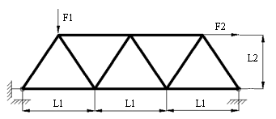
Условие задачи:

L1=2 м; L2=1.5 м; A=0.002 м²;
F1=10000 Н; F2=20000 Н;
E = 2 ·10¹¹ Па; Mu = 0.3;

